**Класс SortedDictionary<TKey, TValue>**

В коллекции класса SortedDictionary<TKey, TValue> пары "ключ-значение"

хранятся таким же образом, как и в коллекции класса Dictionary<TKey, TValue>,

за исключением того, что они отсортированы по соответствующему ключу. В классе

SortedDictionary<TKey, TValue> реализуются интерфейсы IDictionary,

IDictionary<TKey, TValue>, ICollection, ICollection<KeyValuePair<TKey,

TValue>>, IEnumerable и IEnumerable<KeyValuePair<TKey, TValue>>. В классе

SortedDictionary<TKey, TValue> предоставляются также следующие конструкторы.

public SortedDictionary()

public SortedDictionary(IDictionary<TKey, TValue> dictionary)

public SortedDictionary(IComparer<TKey> comparer)

public SortedDictionary(IDictionary<TKey, TValue> dictionary,

IComparer<TKey> comparer)

В первом конструкторе создается пустой словарь, во втором конструкторе — словарь

с указанным количеством элементов *dictionary.* В третьем конструкторе допускается

указывать с помощью параметра *comparer* типа IComparer способ сравнения,

используемый для сортировки, а в четвертом конструкторе — инициализировать

словарь, помимо указания способа сравнения.

В классе SortedDictionary<TKey, TValue> определен ряд методов. Некоторые

наиболее часто используемые методы этого класса сведены в табл. 25.18.

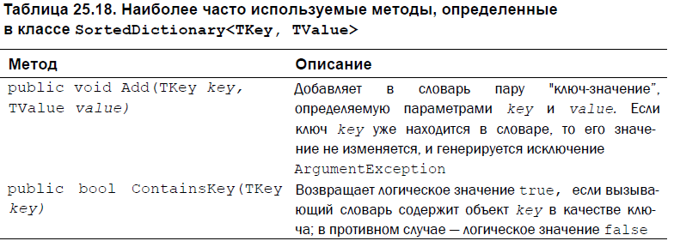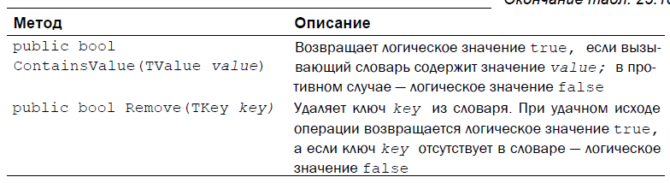

Кроме того, в классе SortedDictionary<TKey, TValue> определяются собственные

свойства, помимо тех, что уже объявлены в интерфейсах, которые в нем реализуются.

Эти свойства приведены ниже.

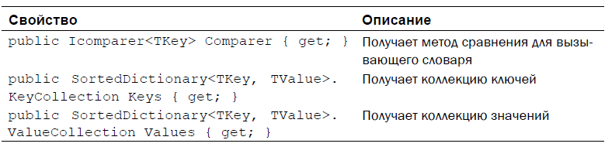

Следует иметь в виду, что ключи и значения, содержащиеся в коллекции, доступны

отдельными списками с помощью свойств Keys и Values. В коллекциях типа

SortedDictionary<TKey, TValue>.KeyCollection и SortedDictionary<TKey,

TValue>.ValueCollection реализуются как обобщенные, так и необобщенные формы

интерфейсов ICollection и IEnumerable.

И наконец, в классе SortedDictionary<TKey, TValue> реализуется приведенный

ниже индексатор, определенный в интерфейсе IDictionary<TKey, TValue>.

public TValue this[TKey key] { get; set; }

Этот индексатор служит для получения и установки значения элемента коллекции,

а также для добавления в коллекцию нового элемента. Но в данном случае в качестве

индекса служит ключ элемента, а не сам индекс.

При перечислении коллекции типа SortedDictionary<TKey, TValue> из нее

возвращаются пары "ключ-значение" в форме структуры KeyValuePair<TKey,

TValue>. Напомним, что в этой структуре определяются два следующих поля.

public TKey Key;

public TValue Value;

В этих полях содержится ключ или значение соответствующего элемента коллекции.

Как правило, структура KeyValuePair<TKey, TValue> не используется непосредственно,

поскольку средства класса SortedDictionary<TKey, TValue> позволяют

работать с ключами и значениями по отдельности. Но при перечислении

коллекции типа SortedDictionary<TKey, TValue>, например в цикле foreach,

перечисляемыми объектами являются пары типа KeyValuePair.

Все ключи в коллекции типа SortedDictionary<TKey, TValue> должны быть

уникальными, причем ключ не должен изменяться до тех пор, пока он служит в качестве

ключа. В то же время значения не обязательно должны быть уникальными.

В приведенном ниже примере демонстрируется применение класса

SortedDictionary<TKey, TValue>. Это измененный вариант предыдущего примера,

демонстрировавшего применение класса Dictionary<TKey, TValue>. В данном

варианте база данных работников отсортирована по фамилии и имени работника, которые

служат в качестве ключа.

(***glava25_12***)

class GenDictionaryDemo

{

static void Main()

{

//make dictionary for name lastname

//employes and sallary

SortedDictionary<string, double> dict =

new SortedDictionary<string, double>();

dict.Add("Batler, John", 73000);

dict.Add("Shwarz, Sarah", 59000);

dict.Add("Pike, Thomas", 45000);

dict.Add("Frank, Ed", 99000);

//get key collection lastname name

ICollection<string> c = dict.Keys;

//use keys to get sallary

foreach (var str in c)

Console.WriteLine("{0}, salarry: {1:C}", str, dict[str]);

}

}

Как видите, список работников и их зарплаты отсортированы по ключу, в качестве

которого в данном случае служит фамилия и имя работника.